班级  Klass | DW- 5 Hanyu | 教室  Klassrum | A 142
老师  Laoshi | Feifei Laoshi | Wechat | 0704074620
邮箱地址  E-mail | feivonsivers@outlook.com | 上课日期  Datum | 20190119

教学主要内容(huvud innehåll av lektionerna)：
格林韵歌，中文好学2 kap 08 请问市图书馆在哪儿

教学材料和辅助材料(undervisningsmaterial)：
Kinesiska 2，格林韵歌

课时安排(antal lektioner): 3 lektioner
9:45-10:30
10:40-11:20
11:40-12:15

上课内容 lektionsinnehåll

Kap 08. 请问，市图书馆在哪儿？

Part 1 grammatik och nya ord
- 到 fram till: 到站 framme vid stationen 你到了吗？ Är du framme? 你到哪儿了？ Var är du?
- 高峰时间 rusningstid 峰 topp 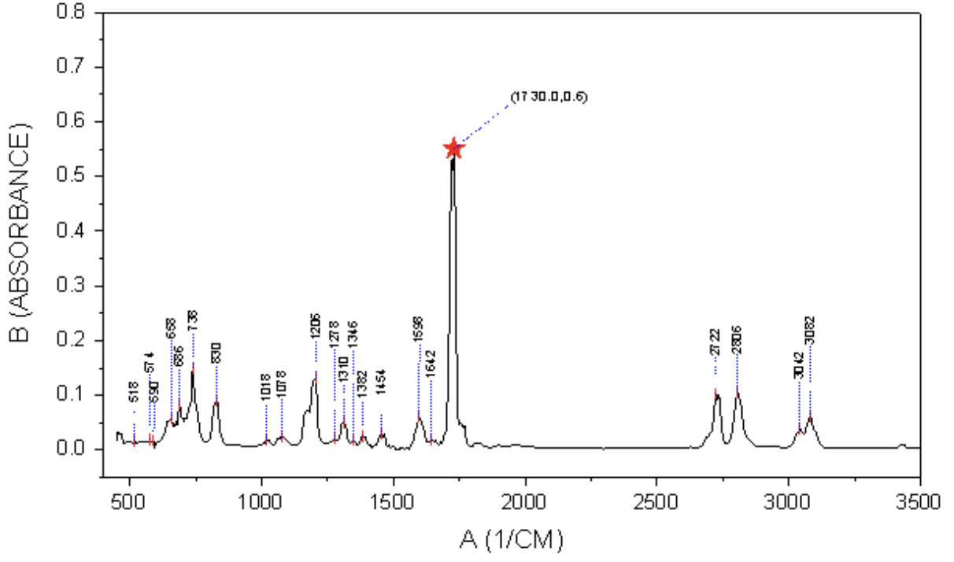

- 比较 ganska; jämförelsevis 我的成绩比较好。 Jag har ganska bra betyg. A和B哪个比较大？Vilken är större? A eller B?

- 红绿灯 trafikljus 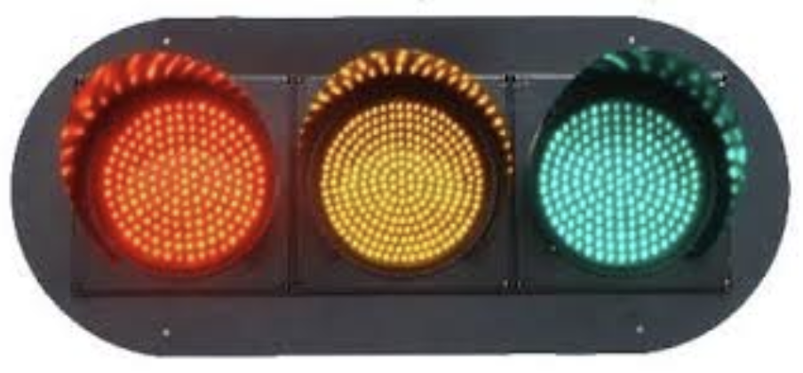

- 经过 gå över, gå förbi 经过第一个路口你就能看到医院了。

- 一直 hela tiden, rakt 一直往前走你就到市图书馆了。

- 街 väg, gata: Drottningsgatan 皇后街

- 线 linje 直线 rakt linje

- 用 använda 用手机发短信，用现金买票，用笔写字

Part 2 övningar Sidan 74, Vad är frågan?
- 地铁站在哪里？
- 我要往左拐吗？
- 我要一直往前走吗？
- 你爸爸是做什么工作的？
- 你的房间里有什么？
- 和平街离市中心远吗？
- 请你去问一问他现在几点了。
- 请问去slussen地铁站远吗？

家庭作业 Hemläxa
https://www.youtube.com/watch?v=4wGpu56WQGQ&t=752s
看链接中的视频的前6分钟。查询不懂的单词和句子，试着模仿演员说话，学习日常中文口语。

上课学生Närvarolistan
学生姓名 | 本周是否到课 närvarande på lektionen | 上周作业是否完成 läxa inlämnade under lektionen
Meja S | X
常亦淑 Meja G | X
魏丹尼 Daniel | X
汉娜 Hanna | X
方雨菲 Sofia | X

